В МБОУ «Погорельская СОШ» имени Героя Советского Союза Н.И.Черкасова Зубцовского района Тверской области стали традиционными весенние субботники по уборке территории школы и воинских захоронений. Ежегодно весной учащиеся школы производят посадку деревьев в день леса.
В 2014 году было решено принять участие во Всероссийском экологическом субботнике «Зелёная весна-2014». Организаторами проведения акции стали учитель биологии Панцова Наталья Ивановна и Совет старшеклассников и администрация школы. В Акции приняли участие 264 человека – учащиеся школы 1-11 классов, учителя, работники обслуживающего персонала и родители.
Акции проходила в три этапа.

1 этап – 18 апреля – уборка территории школы и улицы Ленина.
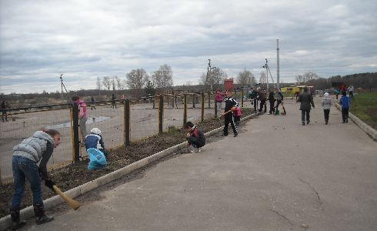

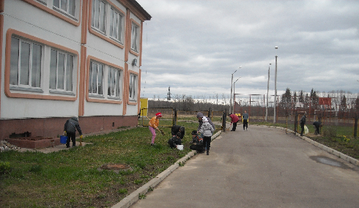

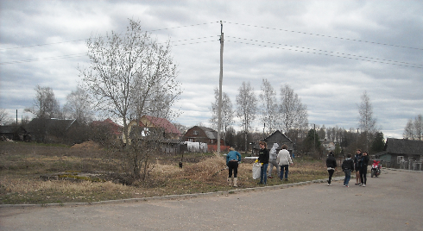

2 этап – 6-7 мая - уборка подшефных воинских захоронений на улице Черкасова, площади Пионерской, д.Вахново.
Очистка парка возле захоронения на улице Черкасова.

В работе приняли участие учащиеся 9-11 классов.

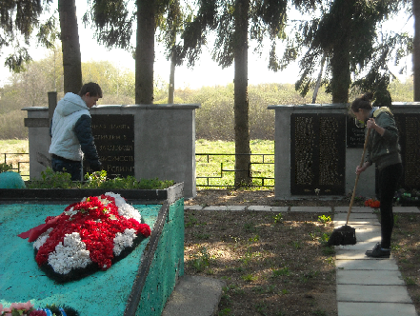

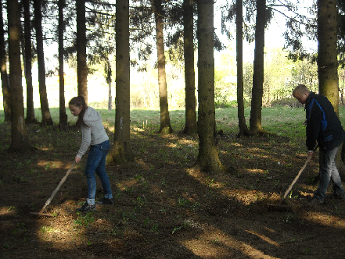

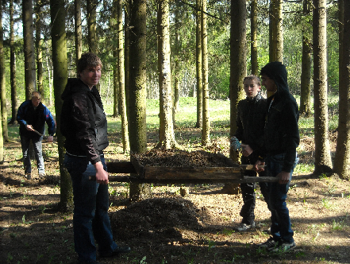

3 этап – 16 мая - посадка деревьев на территории школы.

В работе приняли участие учащиеся 6, 9 классов, работники лесхоза - посажено 60 деревьев.

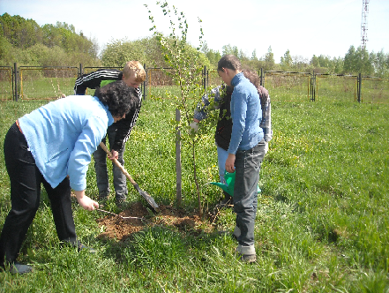

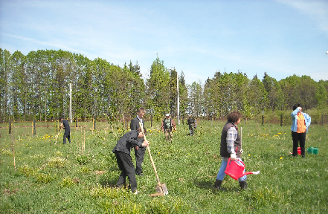

Отчёт о проведении акции – Всероссийский экологический субботник «Зеленая Весна» размещён на сайте школы.

Адрес сайта http://pogoreloemi.narod.ru

